АРХИПОВ ИВАН ВАСИЛЬЕВИЧ
5.08.26г. – 19.06.80г.

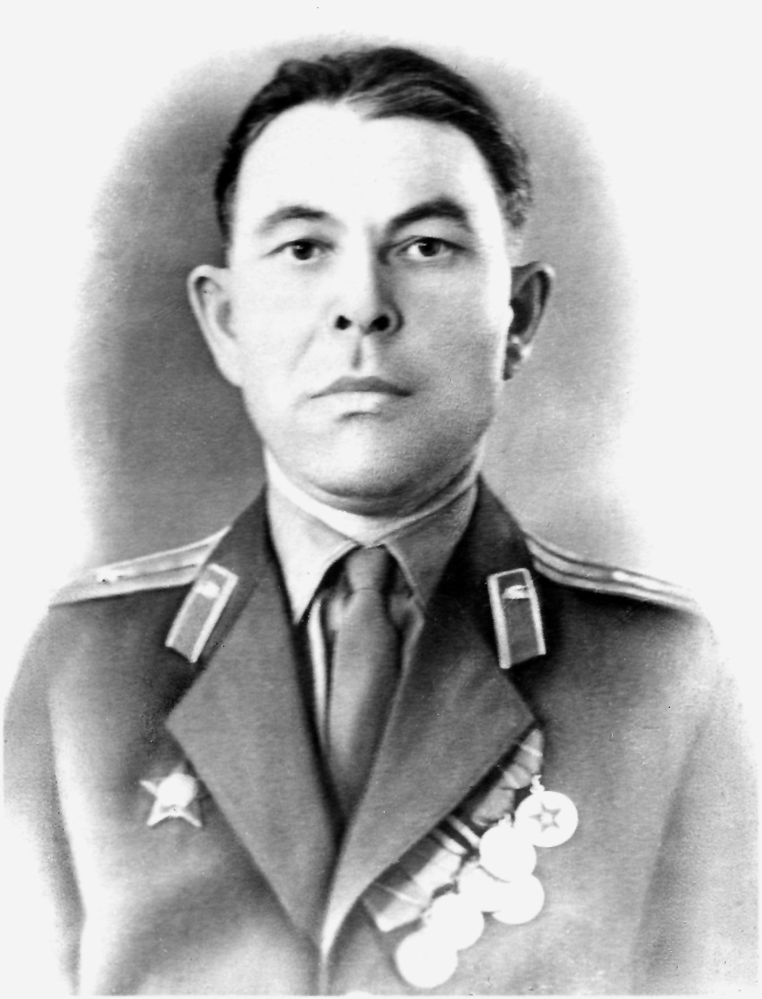

Родился в поселке Пощупово Рязанской области. В 17 лет ушел на войну.
Воевал танкистом с 1943 по 1945г., закончил воевать на Прибалтийском фронте в г. Шауляй в звании «Ефрейтор».
Награжден в 1944г. медалью «За боевые заслуги» и в 1945г. «За победу над Германией», а так же 9-ю медалями и орденом «Красной звезды» после войны. Награды не сохранились, восстановлены по памяти сына.
В послевоенные годы работал в ТАССР (сейчас Республика Татарстан) г. Казань, с 1968г. в Суворовском военном училище преподавателем, с 1971г. в РЭУ «Татэнерго» инструктором по организации службы 48 отряда военизированной охраны энергосистемы.
Умер в возрасте 54 года в звании «Подполковник» от тяжелой продолжительной болезни. Похоронен в г.Казань на Архангельском кладбище.
Как человек был честным, мягким, добрым, покладистым, но очень упорным в достижении своих целей. В общеобразовательной школе и военной учебе все экзамены сдавал только на оценку «Отлично». Был замечательным педагогом для солдат и суворовцев, которые его долго не забывали, присылали открытки и навещали его уже после окончания своей учебы или службы.

